Smlouva o zabezpečení komplexního servisu prádla A ODĚVŮ

I.
Smluvní strany

Objednatel: Centrum sociálních služeb Prostějov, příspěvková organizace
sídlo Lidická 2924/86, 796 01 Prostějov, Česká republika
zastoupená PhDr. Miluší Liškovou, ředitelkou
IČ 47921293
DIČ CZ47921293
(dále jen objednatel)

Dodavatel: název: CHRIŠTOF, spol. s r.o.
Sídlo: Sportovní 39/3, 682 01 Vyškov
zastoupený: Janem Chrištofem, jednatelem
IČ: 42660351
DIČ: CZ42660351
zapsán v Obchodním rejstřík: KS v Brně, Oddíl C, vložka 4315
bankovní spojení/účet: Česká spořitelna, a.s. / 1560558349/0800
(dále jen dodavatel)
Preambule
uzavřeli níže uvedeného dne, měsíce a roku dle ustanovení § 1746 odst. 2 zákona č. 89/2012 Sb., občanského zákoníku, v platném znění a na základě vyhodnocení výsledků veřejné zakázky s názvem „Komplexní servis prádla Centra sociálních služeb Prostějov, příspěvková organizace“ (dále jen „veřejná zakázka“), tuto smlouvu o zabezpečení komplexního servisu prádla a oděvů (dále jen „smlouva“).
II. Předmět smlouvy
Předmětem této smlouvy je poskytnutí komplexního servisu zdravotnického prádla a oděvů pro objednatele a dále praní prádla v majetku objednatele včetně komplexního servisu a praní klientského prádla. Podrobněji je rozsah plnění, práva a povinností stran této smlouvy uveden dále v této smlouvě v jejích přílohách, které tvoří nedílnou součást této smlouvy.
III. Vymezení pojmů
- Komplexním servisem prádla se rozumí pronájem systémového prádla objednateli, jeho praní, žehlení (na lisech, mandlech či finišéru), opravy prádla, případně výměna opotřebovaného prádla za nové, dovoz prádla čistého, odvoz prádla použitého a rozvoz prádla čistého na dodací místa, instalace potřebného vybavení (kontejnery apod.).
- Prádlem se pro účely této smlouvy rozumí systémové prádlo i nesystémové prádlo.
- Systémové prádlo je prádlo, které je majetkem dodavatele v sortimentu dle přílohy č. 1 Sortiment systémového prádla, tvořící přílohu této smlouvy jako její nedílná součást.
- Nesystémové prádlo je prádlo, které je majetkem objednatele nebo objednatelem určených třetích osob, pro které objednatel zajišťuje servis prádla, dle přílohy č. 2 Sortiment nesystémového prádla.
- Klientské prádlo je prádlo, které je v majetku klientů objednatele, přičemž objednatel pro tyto své klienty zajišťuje prostřednictvím dodavatele praní prádla, dle přílohy č. 3 Sortiment klientského prádla.
- Systémové prádlo a nesystémové prádlo jsou v této smlouvě společně označovány také jen jako „prádlo“.
- Dodacím místem je blíže určené místo plnění u objednatele, kde probíhá přejímka prádla dle přílohy č. 4 Specifikace dodacích míst tvořící nedílnou součást této smlouvy.
- Dodávkou prádla je dodání čistého prádla objednateli na určené dodací místo.
- Přejímkou prádla se rozumí dovoz prádla na dodací místa, jeho převzetí objednatelem a výdej špinavého prádla zpět dodavateli.
- Za mimořádnou událost je považováno zejména škodlivé působení sil a jevů vyvolaných činností člověka, přírodními vlivy, haváriemi, které ohrožují život, zdraví, majetek nebo životní prostředí a vyžadují provedení záchranných a likvidačních prací. Takovou událostí jsou zejména technická havárie stavebních, strojních a technologických komponentů léčebného, technického a technologického rázu vstupujících do systému zabezpečení služby vlivem neovládané mimořádné události vzniklé v důsledku působení ničivých přírodních sil; havárie dopravních prostředků (pozemní, letecké); havárie zařízení a technologií v systému výroby, dopravy, přebírání a využívání energií vstupujících do komplexu objednatele ohrožení ve formě užití nebo hrozby užití výbušných, hořlavých, chemických epidemiologických látek a ostatních látek hrozících destrukcí nebo zamořením objektů, popřípadě zájmových prostor; ohrožení osob v rámci fyzického kontaktu v hrozbě teroristického hrožení.
IV. Předmět plnění
- Dodavatel se zavazuje zajistit komplexní servis systémového prádla objednateli a dále veškeré služby zahrnující stejný servis jako je komplexní servis dle této smlouvy i pro nesystémové prádlo, vyjma jeho pronájmu, a to v dohodnutých termínech, kvalitě a množství a objednatel se zavazuje za tyto služby zaplatit dohodnutou cenu uvedenou v přílohách č. 1., 2. a 3. (Sortiment systémového prádla, Sortiment nesystémového prádla a Sortiment klientského prádla) tvořících nedílnou součást této smlouvy.
- Všechny výkony Dodavatele uvedené v odst. 1. tohoto článku budou provedeny v rozsahu a podle:
2.1. nabídky Dodavatele ze dne 18. 7. 2016, předložené Objednateli Dodavatelem jako uchazečem v zadání veřejné zakázky podle zákona č. 137/2006 Sb., o veřejných zakázkách, ve znění pozdějších předpisů (dále pro účely této smlouvy rovněž jen „NABÍDKA“).
2.2. zadávací dokumentace veřejné zakázky (s výjimkou vlastního textu této smlouvy), která byla podkladem pro zpracování NABÍDKY (dále pro účely této smlouvy rovněž jen „zadávací dokumentace“).
Uvedená zadávací dokumentace a nabídka jsou nedílnou součástí této smlouvy, přičemž předmětem plnění poskytovatele Služby se pro účely této smlouvy rozumí souhrn všech prací, dodávek a souvisejících služeb, jak je vymezuje výše uvedená zadávací dokumentace a nabídka včetně veškerých prací, dodávek a služeb nezbytných pro kvalitní poskytování Služby.
Smluvní strany výslovně stanovují, že vše, co je uvedeno v odstavcích 1. a 2. tohoto článku tvoří předmět plnění podle této smlouvy.
- Specifikace předmětu plnění Dodavatele je dále uvedena v příloze číslo 5 s názvem SPECIFIKACE PŘEDMĚTU PLNĚNÍ (PRACÍ A DODÁVEK), která je nedílnou součástí této smlouvy a která se skládá z těchto částí:
- zadávací dokumentace;
- NABÍDKY.
- Dodavatel se zavazuje provést službu v kvalitě stanovené zadávací dokumentacÍ a v souladu se systémem kvality, který dodavatel jako uchazeč o veřejnou zakázku zpracoval a ke kterému se podpisem této smlouvy zavázal. Systém kvality je nedílnou přílohou č. 6 této smlouvy.
- Objednatel se zavazuje k převzetí služby a k zaplacení ceny za službu sjednanou smluvními stranami za podmínek dále v této smlouvě uvedených.
- Vůle smluvních stran je vyjádřena v dále uvedených dokumentech a podkladech, které tvoří nedílnou součást smlouvy o dílo, a to:
- vlastní text této smlouvy;
- zadávací dokumentace;
- NABÍDKA.
Jestliže si výše uvedené dokumenty, resp. podklady vzájemně odporují, platí vždy ten, který je v pořadí uveden na místě předcházejícím.
V. Způsob plnění
- Smluvní strany se dohodly na tomto způsobu předávání prádla: Čisté prádlo přiveze dodavatel v kontejneru na každé dodací místo roztříděné podle druhů a velikosti prádla a v množství podle objednávek tak, aby přejímka prádla trvala co nejkratší dobu. Použité prádlo vhazují zaměstnanci objednatele do pytlů roztříděné dle pravidel specifikovaných v čl. IX, odst. 6 této smlouvy. Naplněné pytle se uzavřou a vhodí do kontejneru. Takto připravený kontejner odveze následující den dodavatel přímo z dodacího místa do prádelny a za něj přiveze kontejner s prádlem čistým.
- Systémové prádlo bude objednáváno elektronicky z jednotlivých dodacích míst.
- Objednatel je oprávněn objednat pouze takové množství prádla, aby se pokryla jeho denní potřeba včetně sobot, nedělí a svátků a netvořily se zásoby.
- Dodávky systémového prádla budou realizovány do následujícího pracovního dne od doručení objednávky dodavateli. Dodávky nesystémového prádla a klientského prádla budou realizovány do pěti pracovních dní od doručení objednávky dodavateli. Objednávka systémového prádla musí být doručena dodavateli den před požadovanou dodávkou, nejpozději do 10:00 hod. Objednávka nesystémového prádla musí být doručena dodavateli minimálně 2 dny před požadovanou dodávkou, nejpozději do 10:00 hod. V případě odeslání objednávky po 10:00 hodině v pracovní dny nebo v den pracovního volna, bude objednávka přijata k řešení nejbližší následující pracovní den. Svoz a rozvoz prádla bude dodavatelem zajištěn na dodací místa specifikovaná v čl. III. odst. 7 této smlouvy, určená objednatelem v konkrétní objednávce.
Kontaktní osoba Dodavatele: Ing. Petr Lunga
Mobilní telefon: 775 325 053
e-mail: lunga@christof.cz
Požadavky a objednávky na prádlo budou určovat k tomu objednatelem určené osoby uvedené v odst. 5 tohoto článku nebo osoby na uvedené pracovní pozici u objednatele.
- Osoby oprávněné činit za objednatele objednávky:
Jméno: Koordinátoři jednotlivých provozů, vedoucí úseků
tel. +420 582 321 401 a další dle tel. seznamu, který bude vybranému dodavateli předán
email.: mburgetova@csspv.cz a další dle seznamu, který bude vybranému dodavateli předán
- Objednávka bude obsahovat:
  - datum objednávky
  - místo plnění (dodací místo)
  - předmět plnění
- Odvoz prádla bude probíhat v pracovní dny z dodacích míst blíže specifikovaná v Příloze č. 4 této smlouvy. Předání a převzetí prádla musí probíhat na základě vzájemného potvrzení obou stran (dodací list). Součástí každé dodávky je dodací list ve dvou vyhotoveních. Dodací list musí být opatřen podpisem, hůlkově uvedeným příjmením přebírajícího a razítkem objednatele. Zaměstnanci objednatele provedou kontrolu dodávky a po kontrole jednu kopii podepsaného dodacího listu předají řidiči dodavatele, druhé vyhotovení bude uloženo u objednatele. Seznam těchto odpovědných osob bude dodavateli předán bezodkladně po podpisu této smlouvy. Případné rozpory mezi údaji v dodacím listu a reálnou dodávkou musí být zaznamenány v dodacím listu.
- Dodavatel se zavazuje označit veškeré klientské prádlo identifikačními štítky, obsahujícími minimálně jméno a příjmení klienta. Klientské prádlo bude dodavatel dodávat objednateli vytřízené pro jednotlivé klienty, zvlášť zabalené pro každého klienta samostatně.
VI. Místo plnění
Místem plnění dodávek jsou jednotlivá dodací místa objednatele v areálu objednatele, blíže specifikovaná v Příloze č. 4 této smlouvy. Dané místo plnění bude uvedeno v konkrétní objednávce.
VII. Harmonogram zavedení služeb
- Dodavatel se zavazuje zahájit předmět plnění této smlouvy do 14 dnů od uzavření této smlouvy objednatelem. Prádlo, které je předmětem komplexního servisu, tj. systémové prádlo, musí být při zahájení plnění, připravené k použití, tzn. vypravené dle příslušných vyhlášek.

VIII. Práva a povinnosti dodavatele
- Dodavatel se zavazuje dodávat systémové prádlo v množství požadovaném jednotlivými dodacími místy a dle ustanovení čl. V této smlouvy.
- Dodavatel se zavazuje dodávat prádlo čisté, vyprané, vyžehlené a nepoškozené, včetně zachování barev, ve stavu způsobilém k užívání dle jeho určení.
- Průběžnou výměnu opotřebovaného systémového prádla za nové zajišťuje dodavatel na svůj náklad. Opotřebovaným prádlem se rozumí prádlo definované v čl. XII. odst. 2 této smlouvy.
- V případě závady provozu dodavatele zajistí dodavatel pro objednatele na svůj náklad dodávku systémového prádla v původním termínu tak, aby plnění dodavatele nebylo vadné jak co do kvality, tak co do množství, a to beze změny sjednaných cen.
- Dodavatel se zavazuje dodržovat veškeré právní, technické a hygienické předpisy a normy pro praní a dodávku prádla do zdravotnických zařízení, zejména vyhlášku č. 306/2012 Sb., o podmínkách předcházení vzniku a šíření infekčních onemocnění a o hygienických požadavcích na provoz zdravotnických zařízení a ústavů sociální péče, ve znění pozdějších předpisů (dále jen vyhláška č. 306/2012 Sb.) a oborovou specifikaci Textilního zkušebního ústavu Praní – odborné ošetření prádla ze zdravotnických zařízení a zařízení sociálních služeb OS 80-01-13. Praní prádla bude zajištěno procesem termodezinfekce nebo chemotermodezinfekce podle návodu výrobce. Výjimkou je klientské prádlo, jehož technické vlastnosti nemusí požadovaný způsob údržby umožnit.
- Dodavatel zajistí praní prádla v prádelně, která vybavením a podmínkami praní prádla splňuje požadavky vyhlášky č. 306/2012 Sb.
- Dodavatel je povinen zajistit praní a máchání prádla ve vodě, která mikrobiologickou jakostí odpovídá vodě pitné podle vyhl. č. 252/2004 Sb., kterou se stanoví hygienické požadavky na pitnou a teplou vodu a četnost a rozsah kontroly pitné vody, a dále zajistit, že výsledkem pracího procesu bude prádlo prosté chemické a bakteriální kontaminace.
- Dodavatel se zavazuje dodržovat plynulé zásobování prádlem dle požadavků dodacích míst. Dodávky systémového i nesystémového prádla budou realizovány dle čl. V., odst. 4 této smlouvy.
- Dodavatel je povinen do 14 dnů od podpisu smlouvy zavést u objednatele systém elektronických objednávek prádla. Dodavatel dále objednateli umožní elektronické on-line kontroly dodaného množství prádla na jednotlivá dodací místa včetně analýzy spotřeby a potvrzení přijatých objednávek. Veškeré náklady na zavedení tohoto systému hradí dodavatel.
- Dodavatel zajistí elektronickou evidenci a kontrolu pohybu prádla a profesních oděvů v KS.
- Datový program dodavatele sloužící k elektronickému objednávání musí splňovat tyto minimální požadavky:
- Vytvoření profesních skupin, dle kterých budou uživatelé řazeni (např. jednotlivá dodací místa).
- Vytvoření různých skupin spravovaných částí systémového prádla (model, typ, velikost).
- Každá část profesního oděvu musí být registrovatelná pomocí čipu či jiným typem mechanismu, který zajistí elektronickou evidenci.
- Analýzy spotřeby (u profesního i ložního prádla) – musí být možné získat přehled:
- odebraných a vrácených profesních oděvů,
- počet odběrů na dodací místo.
- Umožní skrýt jednotlivé položky v něm nastavené, aby nebylo možné je objednat.
- Zobrazení historie objednávek z daného dodacího místa. Z objednávky musí být zároveň zřejmé, jaké sortimenty prádla byly objednány, u profesních oděvů jejich velikost a barva. U všech položek musí být zřejmé objednané množství a cena.
- Možnost nastavení nepřekročitelného množství u jednotlivých sortimentů prádla, které mohou být na dané dodací místo dodány v průběhu jednoho kalendářního týdne. Program musí zobrazit, kolik v daném týdnu ještě zbývá na jednotlivých dodacích místech nevyčerpaný limit u jednotlivých sortimentů, tedy, kolik prádla je ještě možné objednat.
- Dodavatel je povinen u všech oděvů poskytnout velikosti XS, S, M, L, XL, XXL a XXXL. Takto musí být veškeré dodávané prádlo i označeno. U systémového osobního prádla (sortimentu kalhot) musí být dodavatel schopen k daným velikostem poskytovat i tzv. prodloužené a zkrácené délky s následujícími parametry:
- Délky u kalhot: +/- 6 cm.
- Dodavatel je povinen vždy dodat odpovídající počet kusů látkových pytlů pro sběr použitého osobního prádla (klientského prádla), tak aby každý klient byl v rámci služby vybaven několika kusy (minimálně 2 ks). Dodavatel je povinen dodat pytle vyrobené ze speciálního materiálu, který nepropouští případný zápach a označen jménem klienta.
Do těchto pytlů bude každý klient vhazovat veškeré použité osobní prádlo, které bude chtít vyprat. Po vyprání prádla budou poskládané oděvy zataveny do igelitové fólie pro každého klienta zvlášť. Součástí balení budou i čisté pytle na sběr použitého prádla a přehledný dodací list, který bude obsahovat výpis dodaných položek včetně jména klienta a umístění jeho pokoje v rámci zařízení sociálních služeb.
Pro účely tohoto odstavce je dodavatel povinen žádat objednatele o jmenovitý seznam klientů, jenž budou využívat tuto službu. Na způsobu aktualizace se smluvní strany dohodnou.
IX. Práva a povinnosti objednatele
- Objednatel je povinen nakládat šetrně s dodaným systémovým prádlem a užívat je způsobem odpovídajícím jeho určení a pouze na pracovištích příslušného dodacího místa.
- Objednatel se zavazuje umožnit dodavateli po předchozí domluvě kontrolu systémového prádla v prostoru objednatele.
- Objednatel je povinen učinit opatření k zamezení ztrát systémového prádla.
- Systémové je majetkem dodavatele a objednatel nesmí toto prádlo dát k vyprání nebo k jakékoliv jiné úpravě či opravě jiné osobě s výjimkou postupu dle odst. 9 tohoto článku.
- Objednatel se zavazuje počínat si tak, aby celková zásoba prádla v dodacích místech nebyla větší, než jak je uvedeno v čl. V odst. 3 této smlouvy.
- Objednatel se zavazuje zabezpečit vkládání použitého prádla do pytlů tak, aby nedocházelo k zamíchání jednotlivých druhů prádla – systémového a nesystémového. Objednatel se dále zavazuje třídit prádlo dle Vyhlášky č. 306/2012 Sb., a to dle zdravotního rizika na:
- infekční
- ostatní,
a dále podle:
- stupně znečistění
- druhu prádla
- barvy
- Objednatel si vyhrazuje právo na reklamaci z důvodu množství i kvality dodaného prádla. Pravidla pro reklamaci stanoví čl. XII. této smlouvy.
- Objednatel si vyhrazuje právo přístupu do provozních prostor dodavatele za účelem kontroly dodržování technických a hygienických předpisů a norem pro praní a dodávku prádla do zdravotnických zařízení. Dodavatel je povinen objednateli tuto kontrolu po předchozí domluvě umožnit.
- V případě nemožnosti plnění ze strany dodavatele je tento povinen neprodleně písemně uvědomit objednatele o omezení nebo přerušení poskytování služeb. Objednatel je oprávněn po dobu omezení nebo přerušení poskytování služeb zadávat služby dle této smlouvy, včetně praní systémového prádla, jinému dodavateli za ceny v místě a čase obvyklé. Rozdíl v cenách, jež vznikne mezi cenami sjednanými touto smlouvou a cenami alternativního dodavatele, uhradí dodavatel objednateli do 14 dnů po obdržení faktury s vyúčtováním rozdílu v cenách.
- Objednatel je oprávněn kdykoliv v průběhu plnění této smlouvy provést kontrolu kvality pronajímaného prádla dodaného dodavatelem. K tomu účelu použije objednatel vzorky prádla, které dodavatel jako uchazeč o veřejnou zakázku předložil v rámci výběrového řízení a které objednatel uložil ve svém archívu. Dodavatelovo pronajímané prádlo musí mít stejné nebo lepší vlastnosti.
X. Cena, úhrada, fakturace
- Cena za služby dle jednotlivých druhů prádla je uvedena v příloze č. 1., 2. a 3., které jsou nedílnou součástí této smlouvy.
- Ceny za služby dle přílohy č. 1., 2. a 3. této smlouvy jsou nejvýše přípustné a konečné a zahrnují celý předmět plnění. Cenu lze navýšit pouze při prokazatelné změně DPH, a to pouze ve výši shodné s tímto navýšením.
- Jiné zvýšení smluvní ceny je možné pouze na základě změny obecně platných právních předpisů platných v době uskutečnění zdanitelného plnění, zejména pak za předpokladu, že v průběhu plnění této smlouvy dojde ke změnám sazeb daně z přidané hodnoty. V takovém případě bude smluvní cena upravena podle sazeb daně z přidané hodnoty platných v době vzniku zdanitelného plnění.
- Cenu za služby, které jsou předmětem této smlouvy, zaplatí objednatel na základě jednotlivých faktur, které budou dodavatelem vystavovány měsíčně a doručeny objednateli. Přílohou faktury je souhrnný dodací list, který bude obsahovat rozpis dodávek a účtovaných nákladů na jednotlivá dodací místa objednatele. Fakturace se bude odvíjet od skutečně dodaného prádla na dodací místa v příslušném fakturačním období. Faktury musí obsahovat všechny náležitosti řádného daňového dokladu dle platné právní úpravy, musí dále obsahovat číslo objednávky. Fakturu může dodavatel zaslat i elektronicky ve formátu PDF pokud se tak smluvní strany dohodnou. V takovémto případě budou dodací listy přiloženy v nascanované podobě.
- Pokud faktura nebude obsahovat všechny náležitosti daňového dokladu podle § 29 zákona č. 235/2004 Sb., o dani z přidané hodnoty, v platném znění, a touto smlouvou, bude objednatel oprávněn ji do 15 dnů od doručení vrátit s tím, že dodavatel je povinen vystavit novou fakturu nebo opravit původní fakturu. V takovém případě platí nová lhůta splatnosti, která počne běžet doručením opravené nebo nově vyhotovené faktury.
- Dodavatel odpovídá za to, že sazba daně z přidané hodnoty je stanovena k aktuálnímu datu v souladu s platnými právními předpisy.
- Veškeré platby budou probíhat v korunách českých. Splatnost faktur je 30 kalendářních dnů ode dne jejich doručení objednateli za podmínek uvedených v tomto článku smlouvy. Platba se považuje za splněnou dnem jejího připsání na účet dodavatele.
XI. Sankční ujednání
- V případě prodlení se zaplacením řádně vystavené faktury je dodavatel oprávněn požadovat zaplacení smluvního úroku z prodlení ve výši 0,05% z dlužné částky za každý započatý den prodlení.
- Pro případ prodlení dodavatele s termínem dodávky prádla nebo s termínem odvozu použitého prádla, je objednatel oprávněn účtovat dodavateli smluvní pokutu ve výši 10.000,- Kč za každý započatý den prodlení.
- V případě dodání jiného než objednaného prádla (druhu, barvy nebo velikosti) nebo v případě dodání jiného množství zboží než objednaného je objednatel oprávněn účtovat dodavateli smluvní pokutu ve výši 1.000,- Kč za každou jednotlivou dodávku.
- Smluvní pokuta za prodlení s odstraněním uznané vady neodstraněné v dohodnutém termínu činí 1.000,- Kč za každou jednotlivou vadu za každý započatý den prodlení.
- Smluvní pokuta za neplnění systému kvality činí 5.000,- Kč za každý zjištěný případ a jedná-li se o časové prodlení za každý započatý den prodlení.
- Smluvní pokuta za prodlení se zavedením služby komplexního servisu dle čl. VII. smlouvy činí 10.000,- Kč za každý započatý den prodlení.
- Za nedodržení povinnosti dle čl. XV. odst. 4 této smlouvy má objednatel právo účtovat jednorázovou smluvní pokutu ve výši 30.000,- Kč. Stejnou výši smluvní pokuty je dodavatel povinen zaplatit objednateli prokáže-li se, že pronajímané prádlo je kvalitativně horší než u předložených vzorků (viz čl. IX odst. 10. Této smlouvy).
- Smluvní pokuta bude vyúčtována samostatným daňovým dokladem se splatností 30 dnů po obdržení vyúčtování této pokuty. Objednateli vzniká právo na náhradu škody způsobené porušením smluvních povinností i po úhradách výše sjednaných smluvních pokut.
- Smluvní strany se dohodly, že objednatel je oprávněn pohledávku vzniklou nárokem na uhrazení smluvní pokuty započíst proti pohledávce dodavatele na úhradu ceny za poskytnuté služby. Případné započtení pohledávky je objednatel povinen oznámit písemně dodavateli.
XII. Vady plnění a reklamace
- Vady v dodaném množství prádla je objednatel povinen uplatnit při přejímce prádla, vady týkající se kvality prádla prostřednictvím e-mailové pošty po zjištění vady na adresu:
lunga@christof.cz nejpozději do 3 pracovních dnů ode dne přejímky prádla.
- Vadou v kvalitě prádla se rozumí změna v kvalitě prádla uvedené v Příloze č. 1 smlouvy, zejména: prádlo s více než 5 opravami; prádlo, u kterého došlo k více než 30% poklesu gramáže; prádlo, u kterého došlo k viditelné změně barevného odstínu; každý kus prádla, na kterém po vyprání zůstala skvrna větší než 4 cm² plochy nebo větší množství menších skvrn. Bude-li dodané prádlo vykazovat jakoukoliv z výše uvedených vad, bude takové prádlo považováno za opotřebované a musí být dodavatelem bezodkladně nahrazeno prádlem novým.
- Dodavatel odstraní vady v množství nebo kvalitě prádla vždy do následujícího závozu od nahlášení vady objednatelem způsobem dle čl. XII. odst. 1 smlouvy a doručí prádlo na příslušné dodací místo. V případě, že nahlášení vad proběhne mimo pracovní den, počne tato lhůta běžet následující pracovní den od 07:00 hodin.
- Množství skutečně převzatého prádla dodavatelem je kontrolováno s množstvím uvedeným na objednávce. V případě, že skutečný převzatý počet prádla se neshoduje s objednávkou, je dodavatel povinen bez zbytečného odkladu na tuto skutečnost upozornit objednatele, který má právo se kdykoliv zúčastnit počítání.
- Množství dodaného prádla je kontrolováno objednatelem na jednotlivých dodacích místech dle přiloženého dodacího listu. V případě, že skutečně dodaný počet prádla se neshoduje s dodacím listem, objednatel bez zbytečného odkladu na tuto skutečnost upozorní dodavatele.
XIII. Způsob řešení ztrát systémového prádla a ztrát či zničení klientského prádla
Systémové prádlo
- Inventura prádla bude prováděna na základě výzvy objednatele nebo dodavatele. Výzva k inventuře musí být druhé straně doručena nejméně 30 dní před plánovaným termínem inventury. Inventury se budou konat vždy za účasti zaměstnance zadavatele, konkrétně osoby odpovědné za dané dodací místo.
- O průběhu každé inventury bude sepsán zápis, který musí být potvrzen objednatelem i dodavatelem.
- Dodavatel se zavazuje tolerovat 5% roční ztrátovost prádla z celkového objemu prádla potřebného pro zajištění komplexního servisu. Jelikož není možné přesně určit objem prádla potřebný pro zajištění komplexního servisu, považuje se za tento objem množství prádla dodané objednateli během dvou běžných kalendářních týdnů. Toto množství dodané za dva týdny bude určeno jako podíl prádla dodaného za posledních 12 měsíců poskytování služby vydělené 26; případně, pokud je služba poskytována kratší dobu než 12 měsíců, bude množství prádla dodaného za dva týdny určeno jako podíl celkového množství dodaného prádla od začátku poskytování služby a poloviny počtu týdnů od začátku poskytování služby.
- V případě prádla označeného čipem nebo čárovým kódem bude dodavatel považovat za ztracené takové prádlo, které dodá objednateli a které se nevrátí zpět dodavateli ve lhůtě do 90 dní ode dne dodání objednateli. Dodavatel se zavazuje předat objednateli seznam prádla, které bylo dodáno objednateli a nevrátilo se zpět dodavateli a poskytnout mu lhůtu v délce alespoň 30 dní ode dne dodání tohoto seznamu na dohledání tohoto prádla a jeho předání dodavateli. Seznam bude obsahovat druh prádla, barvu prádla, velikost, číslo čipu v prádle nebo čárového kódu, datum dodání objednateli a nákladové středisko objednatele, na které byl daný kus dodán.
- Prádlo, které bude považováno za ztracené a jehož množství překročí tolerovanou ztrátovost dle této smlouvy, bude vyfakturováno dodavatelem objednateli. Cena za toto ztracené prádlo nad tolerovaný rámec ztrátovosti bude určena jako součet násobků množství a ceny jednotlivých sortimentů prádla ztraceného nad tolerovaný rámec ztrátovosti. Cena za toto ztracené Prádlo nad tolerovaný rámec ztrátovosti nesmí být vyšší než 20 násobek jednotkové ceny, uvedené v Příloze č. 1. této smlouvy. Faktura za prádlo, které bude považováno za ztracené, bude vystavena s 30 denní splatností.
- Ustanovení tohoto článku se vztahují taktéž na zničení prádla Objednatelem.
Klientské prádlo
- Dodavatel je povinen odškodnit vlastníka prádla v případě, že klientské prádlo ztratí-li nebo bude-li dokázáno, že vinou dodavatele bylo prádlo zničeno či poškozeno. Za ztracené klientské prádlo bude považováno takové prádlo, které dodavatel převezme a které nevrátí zpět objednateli ve lhůtě do 60 dní ode dne převzetí prádla dodavatelem.
XIV. Odstoupení od smlouvy
- Poruší-li strana smlouvu podstatným způsobem, může druhá strana bez zbytečného odkladu od smlouvy odstoupit. Podstatné je takové porušení povinnosti, o němž strana porušující smlouvu již při uzavření smlouvy věděla nebo musela vědět, že by druhá strana smlouvu neuzavřela, pokud by toto porušení předvídala; v ostatních případech se má za to, že porušení podstatné není. Strana může od smlouvy odstoupit bez zbytečného odkladu poté, co z chování druhé strany nepochybně vyplyne, že poruší smlouvu podstatným způsobem, a nedá-li na výzvu oprávněné strany přiměřenou jistotu.
Podstatným porušením smlouvy je taktéž:
- Opakovaná ztráta klientského prádla, přičemž opakovanou ztrátou se rozumí alespoň 3 ztracené kusy za jeden kalendářní rok.
- Opakovaný zjištěný nesoulad kvality dodaného prádla se vzorky prádla předané dodavatelem v rámci výběrového řízení a uschované objednatelem, přičemž opakovaným nesouladem se rozumí takovéto porušení min. 2x v jednom kalendářním roce.
- Jakmile strana oprávněná odstoupit od smlouvy oznámí druhé straně, že od smlouvy odstupuje, nebo že na smlouvě setrvává, nemůže volbu již sama změnit. Mohla-li strana odstoupit od smlouvy pro podstatné porušení smluvní povinnosti a nevyužila své právo, nebrání jí to odstoupit od smlouvy později s odkazem na obdobné jednání druhé strany.
- Odstoupením od smlouvy se závazek zrušuje od počátku. Plnil-li dlužník zčásti, může věřitel od smlouvy odstoupit jen ohledně nesplněného zbytku plnění. Nemá-li však částečné plnění pro věřitele význam, může věřitel od smlouvy odstoupit ohledně celého plnění. Zavazuje-li smlouva dlužníka k nepřetržité či opakované činnosti nebo k postupnému dílčímu plnění, může věřitel od smlouvy odstoupit jen s účinky do budoucna. To neplatí, nemají-li již přijatá dílčí plnění sama o sobě pro věřitele význam.
- Odstoupením od smlouvy zanikají v rozsahu jeho účinků práva a povinnosti stran. Tím nejsou dotčena práva třetích osob nabytá v dobré víře. Odstoupení od smlouvy se nedotýká práva na zaplacení smluvní pokuty nebo úroku z prodlení, pokud již dospěl, práva na náhradu škody vzniklé z porušení smluvní povinnosti ani ujednání, které má vzhledem ke své povaze zavazovat strany i po odstoupení od smlouvy, zejména ujednání o způsobu řešení sporů. Byl-li dluh zajištěn, nedotýká se odstoupení od smlouvy ani zajištění.
XV. Závěrečná ustanovení
- Smluvní strany se dohodly, že jejich právní vztahy a záležitosti touto smlouvou neupravené se řídí dotčenými ustanoveními občanského zákoníku v platném znění a dalšími právními předpisy ČR. Dodavatel i objednatel se zavazují dodržovat právní předpisy, zejména technologické postupy při dodržení hygienických a technických norem stanovených vyhláškou č. 306/2012 Sb.
- Dodavatel i objednatel se zavazují zachovávat mlčenlivost o skutečnostech, které souvisí s plněním této smlouvy během trvání platnosti této smlouvy a po dobu jednoho roku po ukončení platnosti této smlouvy. To se netýká skutečností, které jsou veřejně známé nebo dostupné a nevztahuje se na zřizovatele objednatele.
- Dodavatel bere na vědomí, že objednatel je povinen dle ustanovení § 147a, odst. 1, písm. a) z. č. 137/2006 Sb., o veřejných zakázkách v platném znění, zveřejnit tuto smlouvu včetně případných dodatků na svém profilu zadavatele a současně každý kalendářní rok uveřejnit skutečně uhrazenou výši ceny.
- Dodavatel prohlašuje, že předložil před uzavřením této smlouvy pojistnou smlouvu či certifikát o pojištění, osvědčující pojištění dodavatele za škodu způsobenou třetí osobě z činnosti pro objednatele ve výši min. 10.000.000,- Kč a pojistnou smlouvu bude mít uzavřenu po celou dobu plnění zakázky. Na žádost objednatele je dodavatel povinen kdykoli v průběhu trvání smlouvy předložit kopie aktuálních pojistných smluv.
- Tato smlouva se uzavírá na dobu neurčitou s výpovědní lhůtou 6 měsíců. Výpovědní lhůta začíná běžet 1. dnem měsíce následujícího po doručení výpovědi druhé straně.
- Dodavatel prohlašuje, že se před uzavřením smlouvy nedopustil v souvislosti se zadávacím řízením sám nebo prostřednictvím jiné osoby žádného jednání, jež by odporovalo zákonu nebo dobrým mravům nebo by zákon obcházelo, zejména že nenabízel žádné výhody osobám podílejícím se na zadání veřejné zakázky, na kterou s ním zadavatel uzavřel smlouvu, a že se zejména ve vztahu k ostatním uchazečům nedopustil žádného jednání narušujícího hospodářskou soutěž.
- Tato smlouva může být měněna nebo doplňována pouze písemnými číslovanými dodatky podepsanými oprávněnými zástupci obou smluvních stran.
- Tato smlouva nabývá platnosti i účinnosti dnem podpisu poslední ze smluvních stran.
- Tato smlouva je sepsána ve dvou vyhotoveních, z nichž každá smluvní strana obdrží po jednom.

Přílohy:
Příloha č. 1: Sortiment systémového prádla
Příloha č. 2: Sortiment nesystémového prádla
Příloha č. 3: Sortiment klientského prádla
Příloha č. 4: Specifikace dodacích míst
Příloha č. 5: Specifikace předmětu plnění (prací a dodávek)
Příloha č. 6: Systém kvality
V Prostějově dne ………………………………… Ve Vyškově dne …………………………………
………………………………………………………………. ……………………………………………………………….

PhDr. Miluše Lišková Jan Chrištof
Ředitelka jednatel
Centrum sociálních služeb Prostějov, CHRIŠTOF, spol. s r.o.
příspěvková organizace
PŘÍLOHA Č. 1 - Sortiment systémového prádla
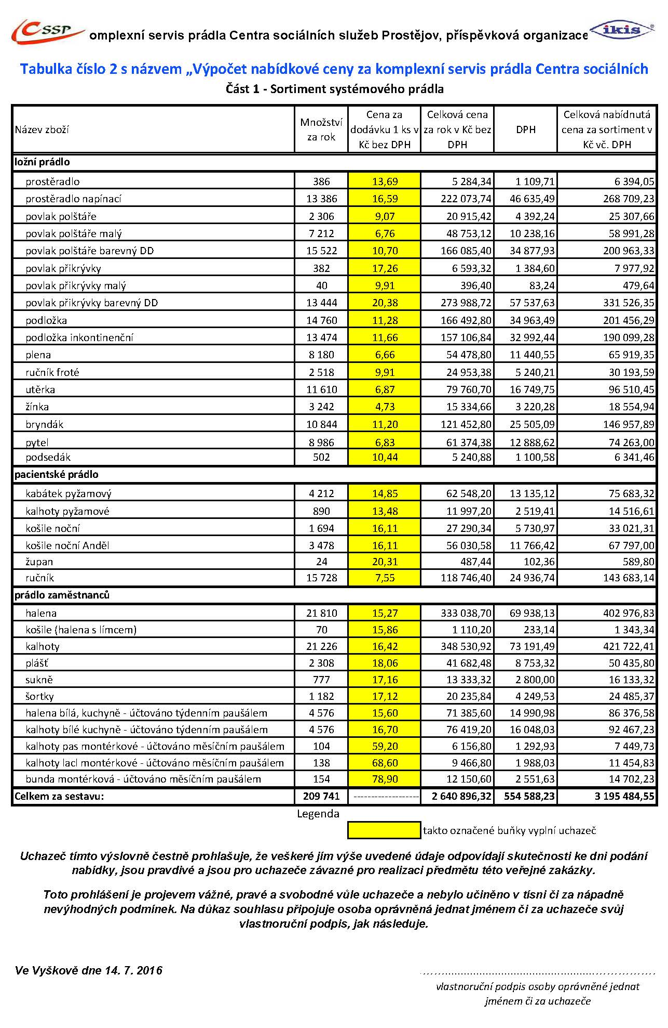

PŘÍLOHA Č. 2 - Sortiment nesystémového prádla
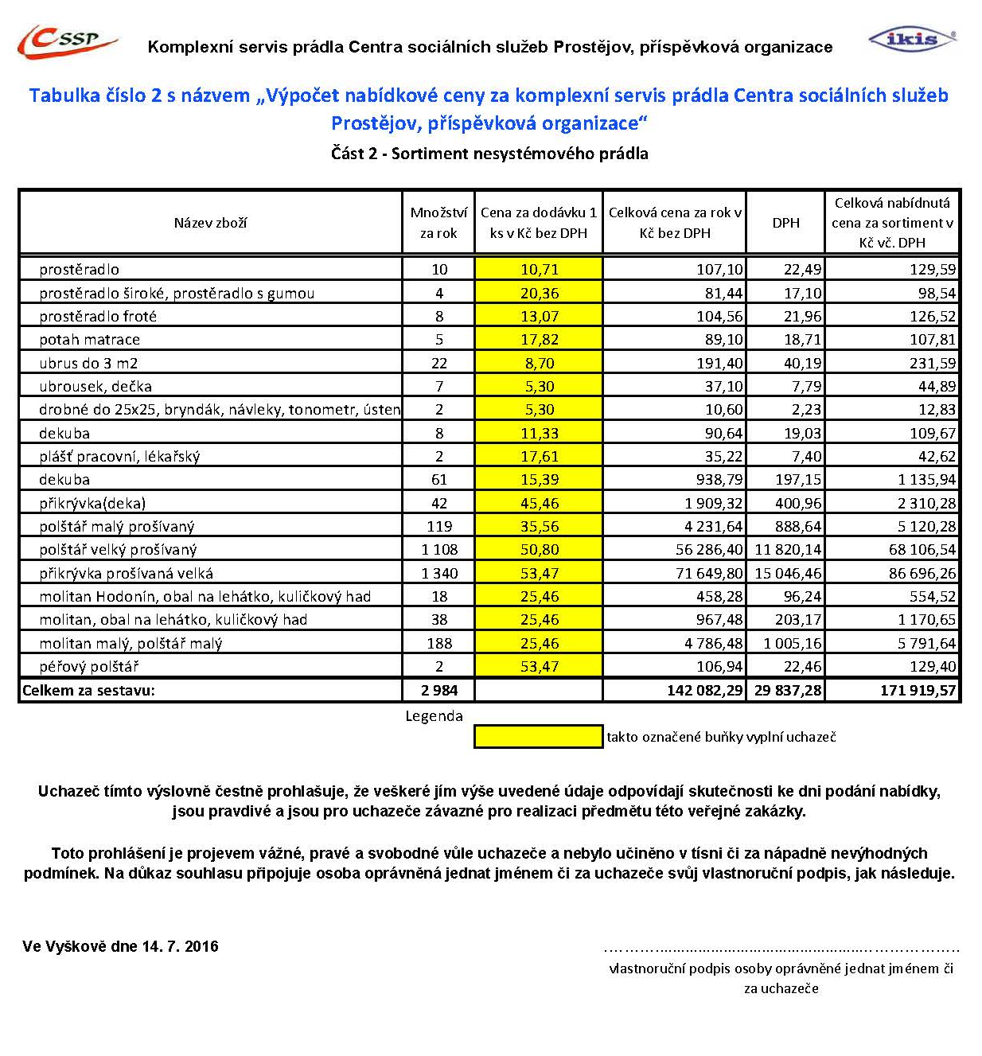

PŘÍLOHA Č. 3 - Sortiment klientského prádla
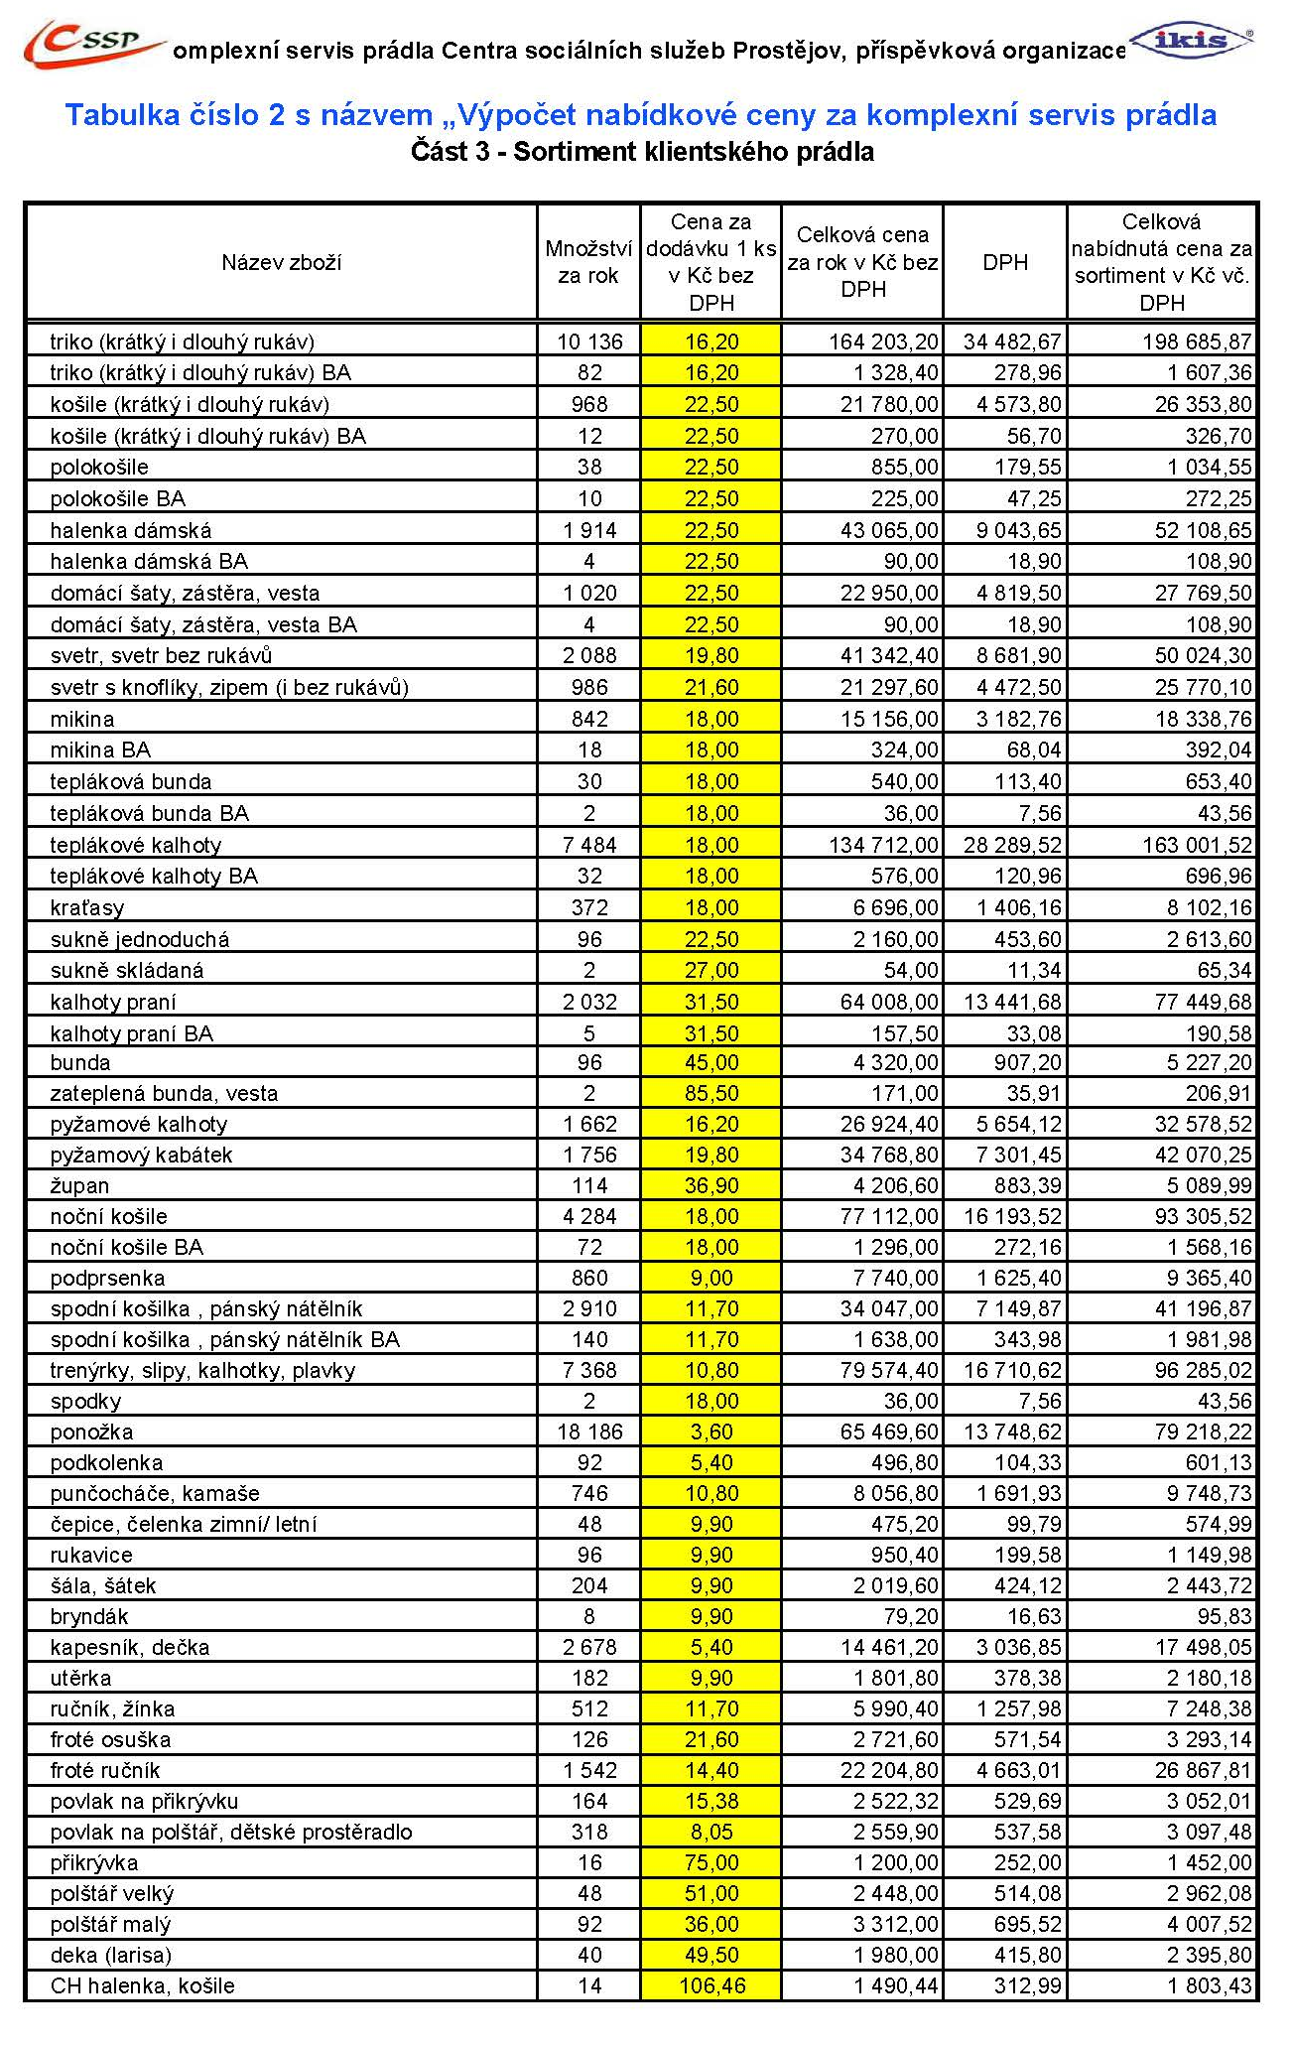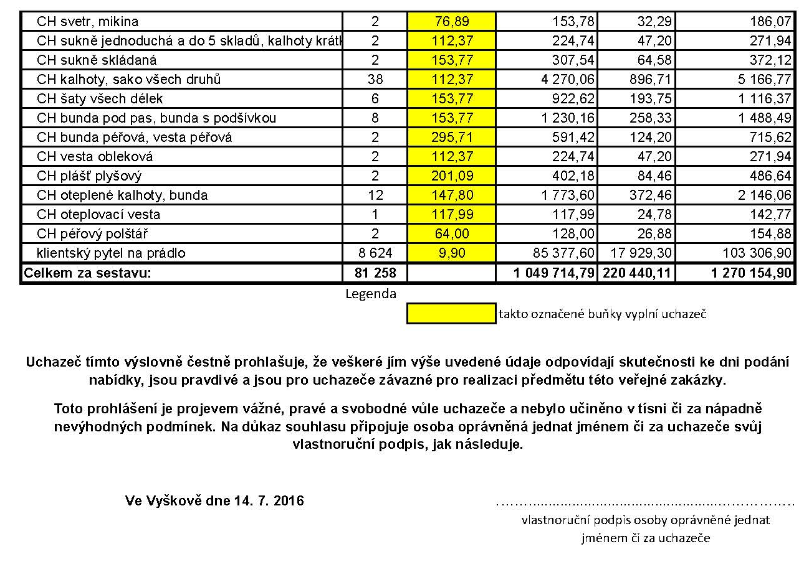

PŘÍLOHA Č. 4 - Specifikace dodacích míst

areál CSSP, Lidická 86, jednotlivé budovy určené k poskytování služeb, dle objednávek.
PŘÍLOHA Č. 5 - Specifikace předmětu plnění (prací a dodávek)
Uchazeči tuto přílohu v nabídce do smlouvy nedoplňují.

PŘÍLOHA Č. 6 - Systém kvality
Uchazeči tuto přílohu v nabídce do smlouvy nedoplňují – v čistopise smlouvy s vybraným Dodavatelem bude do této přílohy doplněna uchazečem zpracovaný systém kvality..

Bankoví účet se musí shodovat s účtem používaným pro ekonomickou činnost registrovaným u správce daně

